**Информация к проекту решения по заявлению:**

**1.4. ООО «Атлас»**

**Земельный участок:**

кадастровый номер **54:35:052055:1250**;

местоположение:Российская Федерация, Новосибирская область, г Новосибирск, **Кировский район**,

ул Ватутина, 38в;

площадь 7617 кв.м.;

(планшет 1437, 1444).

**Зонирование:** Зона коммунальных и складских объектов (П-2)

**Заявленные требования:** *в части уменьшения минимального процента застройки в границах земельного участка с 20 % до 15 %.*

**Обоснование согласно заявлению:** *в связи с тем, что инженерно-геологические характеристики земельного участка и наличие инженерных (электрических) сетей являются неблагоприятными для застройки*

**Планируется: завершение строительства и ввод в эксплуатацию административного здания № 3 (по генплану) III этап строительства комплекса складских и административны зданий**

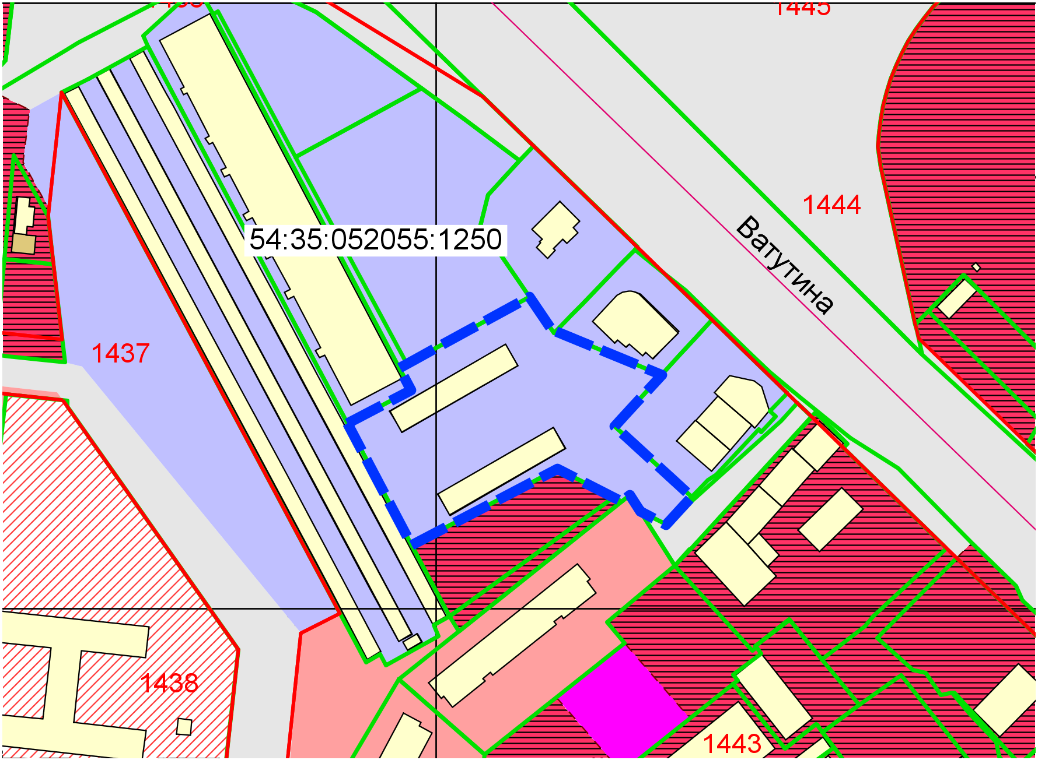

**П-2**

Приложения к заявлению: